КАРТОЧКА ПРЕДПРИЯТИЯ
Полное наименование | Индивидуальный предприниматель Кургин Юрий Алексеевич
Сокращенное наименование | ИП Кургин Юрий Алексеевич
Юридический адрес | 301830,РОССИЯ,ТУЛЬСКАЯ ОБЛ,БОГОРОДИЦКИЙ  Р-Н,БОГОРОДИЦК Г
Фактический адрес | 301830,РОССИЯ,ТУЛЬСКАЯ ОБЛ,БОГОРОДИЦКИЙ  Р-Н,БОГОРОДИЦК Г,
ИНН | 711204062884
ОГРНИП | 320715400006972
ОКВЭД | 43.39
КОНТАКТЫ
E-mail | stroika771@bk.ru
Cайт | https://www.stroika71.com/
Телефоны | 8-915-785-40-33 8-902-697-3790 8-960-595-77-78
БАНКОВСКИЕ РЕКВИЗИТЫ
Наименование банка | ПАО СБЕРБАНК
Расчетный счет | 40802810666000018956
Корреспондентский счет | 30101810300000000608
БИК банка | 047003608
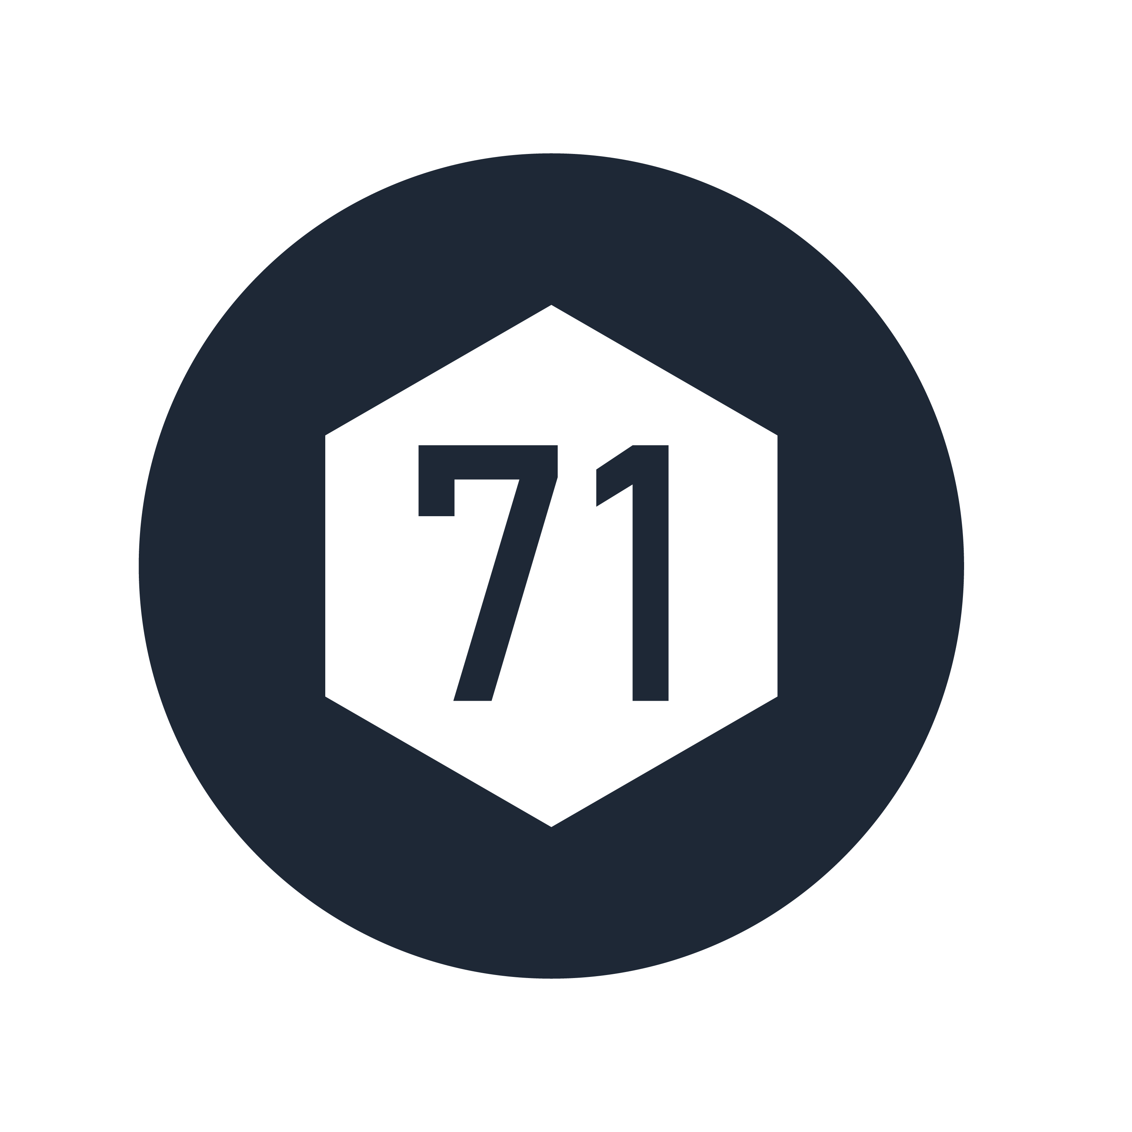
МЫ РАДЫ, ЧТО ВЫ ВЫБРАЛИ НАС!
STROI71
STROI71

